муниципальное бюджетное дошкольное образовательное учреждение «Детский сад №26 г.Лениногорска»
муниципального образования
«Лениногорский муниципальный район»
Республики Татарстан

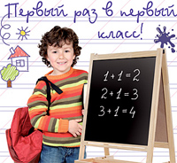
2014г.

В современном образовании одной из актуальных проблем является подготовка ребёнка к обучению в школе. Школа – это совершенно новая жизнь для ребёнка. Она создаёт такие формы регламентации жизни ребёнка, с которыми он ещё не сталкивался. Готовить ребёнка к школе необходимо, поскольку избежать приспособления к школьной жизни невозможно, но частично или очень значительно облегчить его – вполне реальная задача.
В школе детей ждёт непривычная, интересная, но очень нелёгкая работа. Она связана не только с чисто физическими усилиями (нужно высидеть длинный 35-минутный урок), но и с большим нервным напряжением. Ведь обучение требует определённого темпа усвоения программного материала и направлено на развитие сложной мыслительной деятельности.
Почему так по-разному дети реагируют на начальный этап обучения? Вопрос сложный. Среди ряда причин, обусловливающих особенности приспособления разных детей к школе, первостепенное значение имеют:
- состояние здоровья
- уровень биологической зрелости
- развитие тех умений и действий, которые необходимы для процесса обучения.
Как готовить ребёнка к предстоящему обучению в школе?
Прежде всего, создайте у себя дома условия, способствующие нормальному росту, развитию и укреплению здоровья детей. Чёткое и строгое выполнение режима дня приучает ребёнка к определённому распорядку: в одно и то же время ложиться спать, просыпаться, принимать пищу, играть, заниматься. При достаточной продолжительности ночного и дневного (в сумме примерно 12 часов) дети не утомляются, с удовольствием не только играют и резвятся, но и занимаются – рисуют, вырезают, выполняют несложные работы по дому
Помните о пользе свежего воздуха – это подлинный элексир здоровья. Не забывайте и о закаливании: оно надёжно повышает сопротивляемость детского организма.
Ваш ребенок идет в школу. Готов ли ребенок к школе? Когда надо начинать готовить его к школьному обучению? Какую школу выбрать? Эти и многие другие вопросы волнуют родителей будущих первоклассников.
Как узнать готов ли Ваш ребенок к школе?

Психологическая готовность ребенка к школе — это своеобразие интеллектуального развития ребенка и некоторые особенности его личности, без которых невозможно успешное обучение в школе.
Психологическая готовность к обучению в школе — это так же желание учиться, получать знания, это умение слушать учителя и выполнять его задания (отнюдь не всегда интересные), это определенный уровень развития мышления, памяти, внимания.
Психологическая готовность включает в себя:
- личностную готовность;
- интеллектуальную готовность;
- мотивационную.
Личностная готовность включает в себя:
- умение строить отношения с учителем (умение регулировать свои действия и свое поведение, умение воспринимать учебную задачу);
- умение общаться со сверстниками (принимать точку зрения другого, умение взглянуть на себя со стороны, умение выслушивать одноклассников, адекватно реагировать на неудачу других);
- отношение к себе (отсутствие заниженной самооценки).
Зачастую развитию заниженной самооценки способствуют, к сожалению, сами родители. Порицание за неудачу и равнодушие при успехе. Родители сравнивают достижения своего ребенка с достижениями других детей. Зависимость успеха и неуспеха от прилагаемых усилий в расчет не берется. Помощь от родителей поступает не в форме совета, а в виде приказа, навязывания своего мнения. Родители принуждают работать ребенка на «оценку» и все больше провоцируют страхи, неуверенность, тревогу. Надо чаще хвалить своих детей, даже за малейшие успехи.
Интеллектуальная готовность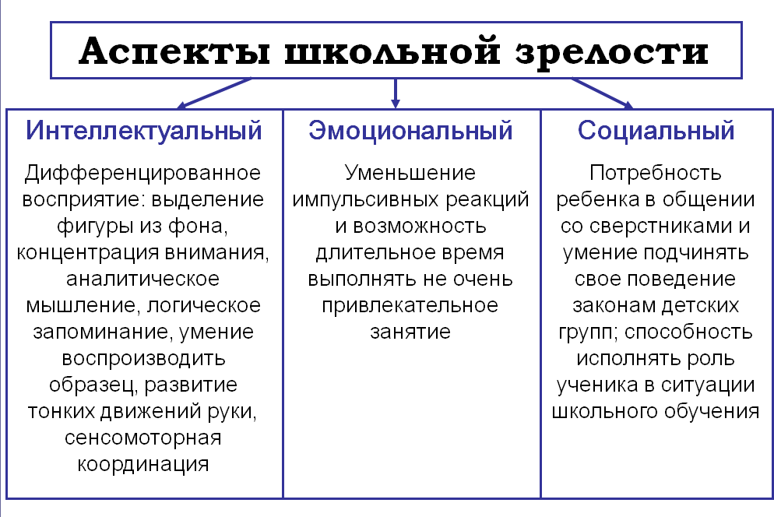

Наиболее важные показатели — это развитие мышления и речи.
Полезно учить ребенка строить несложные рассуждения, выводы, используя слова: «потому, что»; «если, то»; «поэтому».
Учите ребят задавать вопросы. Это очень полезно. Мышление всегда начинается с вопроса. Нельзя заставить мысль работать, если просто сказать «подумай».
Речь является основой, на которой строится учебный процесс. Особенно важно владение монологической речью. Для ребенка это пересказ. После чтения задайте ребенку несколько вопросов по содержанию, попросите пересказать.
Особое внимание обратите на ориентировку в пространстве. Правильно ли ваш ребенок понимает и употребляет в речи предлоги и понятия: выше, ниже, на, над, под, снизу, сверху, между, перед., за, спереди от…, сзади от…, ближе, дальше, лево, право, левее, правее, ближе всего к…, дальше всего от… и т.д.
Как правило, компоненты готовности к школе возникают естественным путем при нормальном развитии ребенка, когда малыш много играет сам, со сверстниками, со взрослыми, как в сюжетные игры, так и в игры с правилами, в настольные игры (мозаика, лото, конструктор, кубики).
Чтение, так же, должно быть неотъемлемой частью каждого дня ребенка.
Как должны относиться взрослые к гипотетическим вопросам, высказываниям детей? Что случится, если взрослые будут указывать на ошибочность детских гипотез, неправильность высказанных ими предположений, станут упрекать их и т. д.?
- Указаниями на ошибочность мыслей и высказываний ребенка нельзя «душить» гипотетичность его мышления. Надо «выращивать» ее, поощряя смелость в предположениях.
- Готовя ребенка к школе, необходимо развивать гипотетичность его мышления, показывая примеры выдвижения гипотез, развивая интерес к познанию, следует воспитывать ребенка не только слушающего, но и задающего вопросы, строящего возможные предположения.
Ситуация. Коля, ученик 1 класса, очень эрудированный мальчик. В школе с углубленным изучением учебного материала учительница стала жаловаться на низкую успеваемость, неорганизованность Коли, на нарушение им правил поведения. И наконец, стала отмечать трудности Коли в общении со сверстниками и учителем.
С чем может быть связано такое положение?
Решение. Это может быть связано с односторонним развитием Коли в дошкольный период детства, вследствие чего оказалась несформированной произвольность поведения. Коля не научился управлять своими движениями, своим поведением, у него осталась незрелой эмоциональная сфера.
Ребенок должен уметь управлять своим поведением без агрессивности.
Зато у мальчика активно развивалась и обогащалась речь без развития логики мышления и поведения.
В данном случае необходимо больше включать Колю в детские занятия и игры, предлагать ему физические упражнения.

Ситуация. Саша (6 лет) в семье был ребенком желанным. Родители постоянно его хвалили, выполняли все его желания и капризы. У Саши сформировалось представление о своем превосходстве над другими, своей вседозволенности, что свидетельствует о возникновении завышенной самооценки.
Сделайте прогноз, как могут сложиться отношения Саши в классе.
Решение. Попав в коллектив класса, Саша столкнется с непривычными для него требованиями, обязанностями, объективной (а значит, далеко не всегда положительной) оценкой его деятельности и личности в целом.
То, что учитель к Саше будет относиться как ко всем, а не с особым вниманием и любовью (как его родители), воспримется им как недоброжелательность, несправедливость. Как следствие, могут возникать конфликтные отношения. В дальнейшем это может способствовать развитию отклоняющегося поведения.

Ситуация. Витя (6 лет) рос в конфликтной семье. Родители постоянно были заняты своими проблемами и мало уделяли внимания сыну. Он явно испытывал недостаток эмоционального тепла. Глядя на всегда озабоченное, недовольное лицо матери, Витя думал: «Что я плохого сделал, за что она сердится на меня?»
Какими могут быть последствия обучения Вити в школе?
Решение. Витя не понимает, что причина плохого настроения матери вовсе не в нем. В результате у него может возникнуть мысль о несправедливом к нему отношении взрослых. Придя в школу, такой ученик настороженно относится к мнению учителя о себе, уже заранее ожидая отрицательных оценок.
В данном случае большую роль играет умение учителя установить связь с учеником, переживать вместе с ним его успехи и неудачи. Сочувствуя возможным неудачам Вити, надо подробно объяснить, за что снижается оценка, а продвижения в учебе не забывать поощрять

Ситуация. Петя, ученик 1 класса, получил неудовлетворительную оценку и спрашивает: «Как же так, я же старался, я же хорошо учил, а отметка плохая». У Пети возникает чувство обиды, мысль о том, что учитель к нему несправедлив, придирается.
Почему возникла такая ситуация?
Решение. Подобные ситуации возникают в том случае, когда учитель не разъяснил ученику, что отметки ставятся за результат его деятельности, а не за усилия, которые он затратил на выполнение задания. Именно здесь уже заложена причина нарушений отношений учителя с учеником, из-за которой вероятен конфликт.

Ситуация. Миша, ученик 1 класса, ничуть не смущаясь, заявил учительнице: «Ты злая, я не хочу учиться у тебя». Мама, оправдывая Мишу, сказала, что он современный, раскованный мальчик, проявил свою непосредственность.
Можно ли согласиться с мнением мамы?
Решение. Нет, нельзя. Это признак недостаточного развития произвольности – способности понять и принять цель и действовать в соответствии с нею. Недостаточное развитие произвольности не позволяет согласиться с условными правилами поведения, взаимодействия ученика и учителя.
Все, что говорится в семье о школе, о ее роли в подготовке учеников к будущей работе по профессии, должно вызывать у ребенка положительное эмоциональное отношение, большой интерес к новой социальной позиции школьника. Важно, чтобы сообщаемая информация вызывала живой отклик, чувство радости, сопереживание.
Все мероприятия, организуемые в семье, должны включать ребенка в деятельность, активизирующую как его сознание, так и его чувства
Тестовый опрос детей показал, что в группе все дети переживают из- за будущих перемен. У всех детей при опросе присутствовало предложение «Надеюсь, что в школе мне будет хорошо».
С детьми было проведено три теста.
  - На определение сформированости мотивации к обучению.
  - Определение мотивационной готовности к обучению.
  - Выявление представлений о школе.
Учебный мотив. Сидорова Даша, Спиридонов Кирилл, Шарапов Данис, Зиятдинова Эльнара.
- «Я буду ходить в школу потому, что мне нравится учиться, делать уроки, даже если бы не было школы, я бы все равно учился»
Мотив получения высокой отметки.
- «Я буду ходить в школу потому, что получают там пятерки» (Краснов Лев, Пак Артур, Малев Владик, Колышева Даша).
Позиционный.
- Стремление занять новое положение в отношениях с окружающими ( я взрослый, я уже школьник!) Гайнанов Адель, Кашипов Булат, Погосов Руслан.
Тест 2 .
Высокая мотивационная готовность: Малев Владик, Колышева Даша, Сидорова Даша, Спиридонов Кирилл, Зиятдинова Эльнара, Шарапов Данис.
Удовлетворительная мотивационная готовность: Гайнанов Адель, Погосов Руслан, Краснов Лев, Пак Артур, Кашипов Булат.
Тест 3.
Представления о школе как об обучаемой организации имеют – 45,4% (5 детей)

